Задания А23. Мировое хозяйство. Хозяйство России. Регионы России.
A 24 № 213. Какая из перечисленных стран является членом ОПЕК?

1) Аргентина
2) Бразилия
3) Венесуэла
4) Мексика

ОПЕК – международная организация нефтедобывающих стран. В ОПЕК входят 12 стран: В Азии - Иран, Ирак, Кувейт, Саудовская Аравия, Катар, ОАЭ; в Африке: Алжир, Нигерия, Ливия, Ангола; В Южной Америке - Эквадор и .Венесуэла.

A 24 № 256. Какая из перечисленных стран входит в состав ОПЕК?

1) Египет
2) Нигерия
3) Аргентина
4) Бразилия

A 24 № 299. Какая из перечисленных стран входит в состав ОПЕК?

1) Алжир
2) Канада
3) Пакистан
4) Бразилия

A 24 № 342. Какая из перечисленных стран не входит в состав НАТО?

1) Бельгия
2) Нидерланды
3) Швеция
4) Норвегия

Для ответа на этот вопрос легче всего запомнить те страны западной Европы, которые не входят в НАТО: Швеция, Швейцария, Австрия, Финляндия.

A 24 № 385. Какая из перечисленных стран входит в АСЕАН?

1) Польша
2) Болгария
3) Испания
4) Малайзия

Организация АСЕАН (ассоциация стран Юго-Восточной Азии) включает 10 стран: Бруней, Вьетнам, Индонезия, Малайзия, Сингапур, Таиланд, Филиппины, Лаос, Мьянма, Камбоджа.

A 24 № 471. Какая из перечисленных стран является членом ОПЕК?

1) Греция
2) Иран
3) Индия
4) Аргентина

A 24 № 514. Какая из перечисленных стран является членом АСЕАН?

1) Ангола
2) Китай
3) Филиппины
4) Венесуэла

A 24 № 557. Какая страна является членом блока НАТО?

1) Мексика
2) Швейцария
3) Канада
4) Индия

A 24 № 600. К странам «большой восьмерки» относится

1) Швеция
2) Испания
3) Япония
4) Республика Корея

A 24 № 643. Какая из стран является членом ОПЕК?

1) Саудовская Аравия
2) Бразилия
3) Аргентина
4) Ливан

A 24 № 686. Какая страна является членом блока НАТО?

1) Мексика
2) Швейцария
3) Канада
4) Индия

A 24 № 729. Какая из перечисленных стран не входит в состав ЕС?

1) Ирландия
2) Исландия
3) Греция
4) Швеция
Из Европейских стран в ЕС не входят: Исландия, Норвегия, Швейцария, Хорватия, Черногория. Македония, Сербия.

A 24 № 772. Какая из перечисленных стран входит в состав ОПЕК?

1) Испания
2) Норвегия
3) Ирак
4) Австралия

A 24 № 815. Какая из перечисленных стран входит в состав ОПЕК?

1) Великобритания
2) Канада
3) Саудовская Аравия
4) Казахстан

A 24 № 858. Какая из перечисленных стран является членом АСЕАН?

1) Иран
2) Ирак
3) Нигерия
4) Малайзия

A 24 № 902. В каком из перечисленных регионов России наиболее развито овцеводство?

1) Республика Калмыкия
2) Ленинградская область
3) Республика Марий Эл
4) Хабаровский край

A 24 № 945. Какая из перечисленных стран является членом АСЕАН?

1) Индонезия
2) Индия
3) Новая Зеландия
4) Нигерия

A 24 № 988. Какая из перечисленных стран является членом ОПЕК?

1) Аргентина
2) Венесуэла
3) Норвегия
4) Индия

A 24 № 1031. Какая из перечисленных стран является членом ОПЕК?

1) Аргентина
2) Венесуэла
3) Уругвай
4) Мексика

A 24 № 1074. Какая из перечисленных стран является членом АСЕАН?

1) Венесуэла
2) Кения
3) Малайзия
4) Пакистан

A 24 № 1117. Какая из перечисленных стран является членом ОПЕК?

1) Египет
2) Нигерия
3) Сирия
4) Румыния

A 24 № 1160. Какая из перечисленных стран является членом ОПЕК?

1) Алжир
2) Бразилия
3) Мексика
4) Чили

A 24 № 1289. Какая из перечисленных стран является членом АСЕАН?

1) Иран
2) Таиланд
3) Уругвай
4) Кения

A 24 № 1332. Верны ли следующие выводы о тенденциях изменения объёмов промышленного производства в Архангельской и в Тамбовской областях, сделанные на основе анализа данных приведённой ниже таблицы?

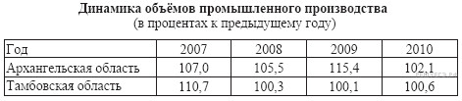
А. В Архангельской области в период с 2007 по 2010 гг. ежегодно происходило увеличение объёмов промышленного производства.
Б. В Тамбовской области в период с 2007 по 2010 гг. ежегодно происходило увеличение объёмов промышленного производства.

1) верен только вывод А
2) верен только вывод Б
3) верны оба вывода
4) оба вывода неверны

A 24 № 1432. Верны ли следующие выводы о тенденциях изменения объёмов производства продукции животноводства в Московской и в Белгородской областях, сделанные на основе анализа данных приведённой ниже таблицы?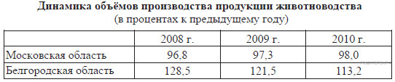
А. В Московской области в период с 2008 по 2010 гг. ежегодно происходило увеличение объёмов производства продукции животноводства.
Б. В Белгородской области в период с 2008 по 2010 гг. ежегодно происходило увеличение объёмов производства продукции животноводства.

1) верен только вывод А
2) верен только вывод Б
3) верны оба вывода
4) оба вывода неверны

A 24 № 1475. Верны ли следующие выводы о тенденциях изменения объёмов производства продукции животноводства в Московской и в Белгородской областях, сделанные на основе анализа данных приведённой ниже таблицы?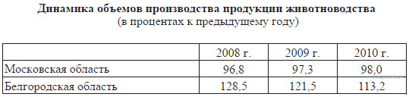
А. В Московской области в период с 2008 по 2010 гг. ежегодно происходило уменьшение объёмов производства продукции животноводства.
Б. В Белгородской области в период с 2008 по 2010 гг. ежегодно происходило уменьшение объёмов производства продукции животноводства.

1) верен только вывод А
2) верен только вывод Б
3) верны оба вывода
4) оба вывода неверны

A 24 № 1518. Верны ли следующие выводы о тенденциях изменения общей численности населения Франции и численности занятых в сельском хозяйстве, сделанные на основе анализа данных приведенной ниже таблицы?

Динамика изменении численности населения и численности занятых в сельским хозяйстве Франции (среднегодовые ежегодные темпы прироста, %)
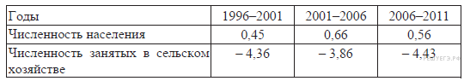
Вывод А.
Численность населения Франции ежегодно возрастала в период с 1996 г. по 2011 г.

Вывод Б.
Численность населения, занятого в сельском хозяйстве Франции, ежегодно уменьшалась в период с 1996 г. по 2011 г.

1) верен только вывод А
2) верен только вывод Б
3) верны оба вывода
4) оба вывода неверны

A 24 № 1561. Верны ли следующие выводы о тенденциях изменения общей численности населения Украины и численности занятых в сельском хозяйстве, сделанные на основе анализа данных приведённой ниже таблицы?

Динамика изменения численнос ти населения и численности занятых в сельском хозяйстве Украины (среднегодовые ежегодные темпы прироста, %)
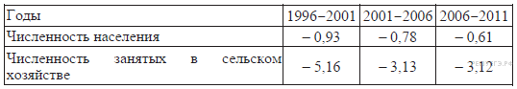
Вывод А.
Численность населения Украины ежегодно сокращалась в период с 1996 г. по 2011 г.

Вывод Б.
Численность населения, занятого в сельском хозяйстве Украины, ежегодно возрастала в период с 1996 г. по 2011 г.

1) верен только вывод А
2) верен только вывод Б
3) верны оба вывода
4) оба вывода неверны

A 24 № 1604. Верны ли следующие выводы о тенденциях изменения объёмов промышленного производства в Калининградской и в Тамбовской областях, сделанные на основе анализа данных приведённой ниже таблицы?

Динамика объёмов промышленного производства
(в процентах к предыдущему году)
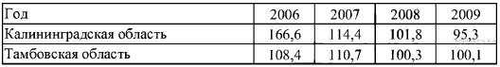
Вывод А:
В Калининградской области в период с 2006 по 2009г. ежегодно происходило уменьшение объёмов промышленного производства.
Вывод Б:
В Тамбовской области в период с 2006 по 2009г. ежегодно происходило увеличение объёмов промышленного производства.

1) верен только вывод А
2) верен только вывод Б
3) верны оба вывода
4) оба вывода неверны

A 24 № 1647. Верны ли следующие выводы о тенденциях изменения объёмов промышленного производства в Калининградской области и в Республике Калмыкия, сделанные на основе анализа данных приведённой ниже таблицы?

Динамика объёмов промышленного производства
(в процентах к предыдущему году)
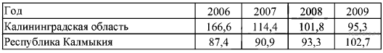
Вывод А:
В Калининградской области в период с 2006 по 2009 г. ежегодно происходило уменьшение объёмов промышленного производства.
Вывод Б:
В Республике Калмыкия в период с 2006 по 2009 г. ежегодно происходило увеличение объёмов промышленного производства.

1) верен только вывод А
2) верен только вывод Б
3) верны оба вывода
4) оба вывода неверны

A 24 № 1690. Верны ли следующие выводы о тенденциях изменения объёмов производства продукции животноводства в Белгородской и Воронежской областях, сделанные на основе анализа данных приведённой ниже таблицы?

Динамика объёмов производства продукции животноводства
(в процентах к предыдущему году)
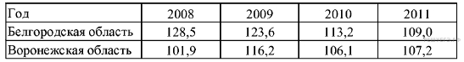
А. В Белгородской области в период с 2008 по 2011 гг. ежегодно происходило увеличение объёмов производства продукции животноводства.
Б. В Воронежской области в период с 2008 по 2011 гг. ежегодно происходило увеличение объёмов производства продукции животноводства.

1) верен только вывод А
2) верен только вывод Б
3) верны оба вывода
4) оба вывода неверны

A 24 № 1733. Верны ли следующие выводы о тенденциях изменения объёмов производства продукции животноводства в Белгородской и Ярославской областях, сделанные на основе анализа данных приведённой ниже таблицы?

Динамика объёмов производства продукции животноводства
(в процентах к предыдущему году)
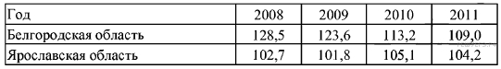
А. В Белгородской области в период с 2008 по 2011 гг. ежегодно происходило уменьшение объёмов производства продукции животноводства.
Б. В Ярославской области в период с 2008 по 2011 гг. ежегодно происходило увеличение объёмов производства продукции животноводства.

1) верен только вывод А
2) верен только вывод Б
3) верны оба вывода
4) оба вывода не верны

A 24 № 1776. Верны ли следующие выводы о тенденциях изменения объёмов валового регионального продукта Вологодской и Тверской областей, сделанные на основе анализа данных приведённой ниже таблицы?

Динамика объёмов валового регионального продукта (ВРП)
Вологодской и Тверской областей
(в процентах к предыдущему году)

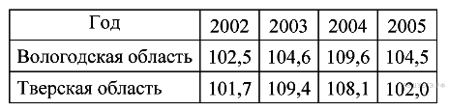
Вывод А: с 2002 по 2005 г. наблюдался постоянный рост ВРП Вологодской области.

Вывод Б: в 2005 г. наблюдалось уменьшение ВРП Тверской области по сравнению с предыдущим годом.

1) верен только вывод А
2) верен только вывод Б
3) верны оба вывода
4) оба вывода неверны

A 24 № 1862. Верны ли следующие выводы о тенденциях изменения объёмов валового регионального продукта Вологодской и Тверской областей, сделанные на основе анализа данных приведённой ниже таблицы?
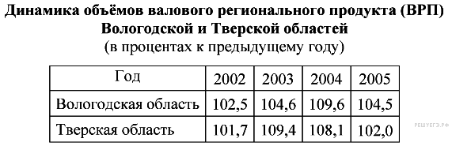
Вывод А: с 2002 по 2005 г. наблюдался постоянный рост ВРП в Вологодской и Тверской областях.

Вывод Б: в 2005 г. в Тверской области наблюдалось уменьшение ВРП по сравнению с предыдущим годом.

1) верен только вывод А
2) верен только вывод Б
3) верны оба вывода
4) оба вывода неверны

A 24 № 1905. Верны ли следующие выводы о тенденциях изменения объёмов валового регионального продукта Вологодской и Тверской областей, сделанные на основе анализа данных приведённой ниже таблицы?
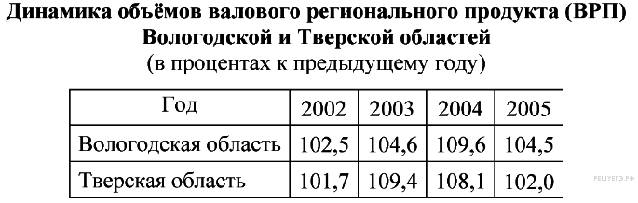
Вывод А: с 2002 по 2005 г. наблюдался постоянный рост ВРП в Вологодской и Тверской областях.

Вывод Б: в 2005 г. в Тверской области наблюдалось уменьшение ВРП по сравнению с предыдущим годом.

1) верен только вывод А
2) верен только вывод Б
3) верны оба вывода
4) оба вывода неверны

A 24 № 1948. Верны ли следующие выводы о тенденциях изменения объёмов грузооборота и пассажирооборота транспорта России, сделанные на основе анализа данных приведённой ниже таблицы?
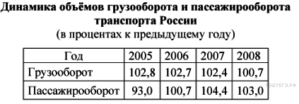
Вывод А: в период с 2006 по 2008 г. наблюдался ежегодный рост пассажиро-оборота.

Вывод Б: грузооборот в период с 2005 по 2008 г. ежегодно возрастал.

1) верен только вывод А
2) верен только вывод Б
3) верны оба вывода
4) оба вывода неверны

A 24 № 1991. Верны ли следующие выводы о тенденциях изменения объёмов производства в отдельных отраслях хозяйства России, сделанные на основе анализа данных приведённой ниже таблицы?
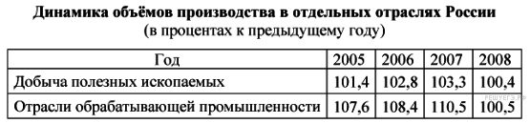
Вывод А: в период с 2005 по 2008 г. наблюдался ежегодный рост объёмов производства продукции отраслей по добыче полезных ископаемых.

Вывод Б: объём производства в отраслях обрабатывающей промышленности в период с 2005 по 2008 г. ежегодно увеличивался.

1) верен только вывод А
2) верен только вывод Б
3) верны оба вывода
4) оба вывода неверны

A 24 № 2034. Верны ли следующие выводы о тенденциях изменения объёмов грузооборота и пассажирооборота транспорта России, сделанные на основе анализа данных приведённой ниже таблицы?
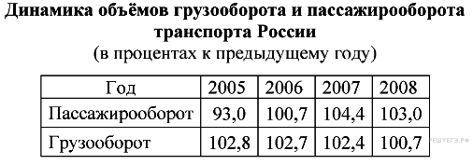
Вывод А: пассажирооборот в период с 2006 по 2008 г. ежегодно возрастал.

Вывод Б: грузооборот в период с 2005 по 2008 г. ежегодно уменьшался.

1) верен только вывод А
2) верен только вывод Б
3) верны оба вывода
4) оба вывода неверны

A 24 № 2120. Верны ли следующие выводы о тенденциях изменения объёмов промышленного и сельскохозяйственного производства России, сделанные на основе анализа данных приведённой ниже таблицы?
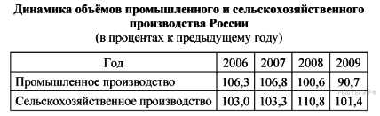
Вывод А: в 2008 г. объём промышленного производства незначительно вырос по сравнению с предыдущим годом.

Вывод Б: объёмы сельскохозяйственного производства в России в период с 2006 по 2009 г. ежегодно возрастали.

1) верен только вывод А
2) верен только вывод Б
3) верны оба вывода
4) оба вывода неверны

A 24 № 2163. Верны ли следующие выводы о тенденциях изменения объёмов грузооборота и пассажирооборота транспорта России, сделанные на основе анализа данных приведённой ниже таблицы?
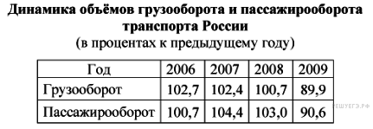
Вывод А: грузооборот в 2008 г. вырос по сравнению с предыдущим годом.

Вывод Б: пассажирооборот в период с 2006 по 2008 г. ежегодно возрастал.

1) верен только вывод А
2) верен только вывод Б
3) верны оба вывода
4) оба вывода неверны

A 24 № 2206. Верны ли следующие выводы о тенденциях изменения объёмов промышленного и сельскохозяйственного производства России, сделанные на основе анализа данных приведённой ниже таблицы?
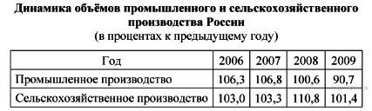
Вывод А: объёмы промышленного производства в России в период с 2006 по 2008 г. ежегодно возрастали.

Вывод Б: в 2009 г. наблюдалось снижение объёмов сельскохозяйственного производства по сравнению с предыдущим годом.

1) верен только вывод А
2) верен только вывод Б
3) верны оба вывода
4) оба вывода неверны

A 24 № 2292. Верны ли следующие выводы о тенденциях изменения объёмов промышленного и сельскохозяйственного производства России, сделанные на основе анализа данных приведённой ниже таблицы?
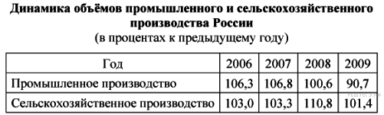
Вывод А: объёмы промышленного производства в России в период с 2006 по 2008 г. ежегодно возрастали.

Вывод Б: в 2009 г. наблюдалось снижение объёмов сельскохозяйственного производства по сравнению с предыдущим годом.

1) верен только вывод А
2) верен только вывод Б
3) верны оба вывода
4) оба вывода неверны

